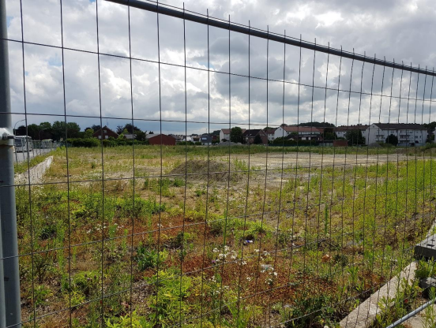

Muster-
Leistungsverzeichnis

Vorbereitung einer Gefährdungsabschätzung Boden / Altlasten für B-Plangebiete bis 200.000 m² Plangebietsgröße
Stand: Juli 2020

Inhalt

Vorwort 2
1. Grundlagenermittlung / Historische Erkundung 4
1.1. Auftakttermin 4
1.2. Einholung von Auskünften 4
1.3. Grundlagenermittlung / Historische Erkundung 5
1.4. Plausibilitätsprüfung vorliegender Gutachten 6
1.5. Untersuchungskonzept Boden / Altlasten 6
1.6. Besprechungstermine beim Auftraggeber / Architekten / Behörden durch Gutachter 7
1.7. Summe Grundlagenermittlung / Historische Erkundung 7

Phase 1

Grundlagenermittlung / Historische Erkundung

Auftakttermin
- mit dem zuständigen Planungs-/Umweltamt der Kommune
- Besprechung zur Zielsetzung der Untersuchung
- Erläuterung des B-Plans durch den Auftraggeber / Behörde
- Übergabe von bereits vorhandenen Gutachten / Informationen / Akten, ggf. der Altlastenauskunft soweit vorliegend

  - 1 Stk.: Kalkulationsansatz 5 Std. Gutachter / Projektleiter*in incl. Zeitaufwand für An- und Abfahrt

  - Km: Mehrkilometer, Fahrtkosten auf Nachweis, km-Satz für PKW

Einholung von Auskünften
- Altlastenkatasterauskunft
- bergbauliche Auskunft
- Kampfmittel
- Radon
- Bodendenkmäler
- Leitungstrassen

  - 1 psch:

Grundlagenermittlung / Historische Erkundung

Erhebungen im Sinne des § 7 LBodSchG, in Anlehnung an die Vorgaben des Landes NRW (s. MALBO Band 15, Tab. 1), Identifizierung von altlastenverdächtigen Flächen, standortbezogene Erhebungen aller zu Altstandorten und Altablagerungen im B-Plangebiet vorliegenden relevanten Daten und Erkenntnissen, Einsichtnahme in Bauakten, Gutachten, Informationen etc. (Erfassung und Änderungen des Baubestandes / ehemalige Detailnutzung bei Altstandorten sowie Erfassung von altlastenrelevanten technischen Anlagen, Lagerung von wassergefährdenden Stoffen, umweltrelevante Ereignisse, Stoffinventar etc.), bei städtischen Ämtern / Kreisbehörden, Terminabstimmungen zu Betretungserlaubnissen, Vorbereitung von Ortsterminen, Begehung des B-Plangebietes, Zeitzeugenbefragung, Sichtung und Auswertung aller Unterlagen
Kalkulationsgrundlage bis zu sechs Altlastenverdachtsflächen (Altstandorte / Altablagerungen)
  - 48 Std. Gutachter / Projektleiter

  - 150 km Fahrtkosten auf Nachweis, km-Satz für PKW

  - 1 psch.

- Zulage zu Pos. 1.3.1.: je weitere Altlastenverdachtsfläche

  - Stück Altlastenverdachtsfläche

Luftbildbeschaffung auf Geoservern des Landes / der Verbände / der Kommunen, Luftbildeinsichtnahme und Auswertung (multitemporal, stereoskopisch, digital),
bis zu fünf Zeitschnitte
  - 8 Std. Gutachter / Projektleiter

- Zusatz zu Pos. 1.3.2.: Luftbildbeschaffung auf Geoservern des Landes / der Verbände / der Kommunen, Luftbildeinsichtnahme und Auswertung (multitemporal, stereoskopisch, digital)
pro Zeitschnitt, über 5 Zeitschnitte hinausgehend

  - Psch. Zeitabschnitt

Einholung von historischen Kartenwerken (Katasterkarten, DGK 5, topographische Karten, historische Karten etc.) auf Geoservern des Landes / der Verbände / der Kommunen, Einsichtnahme und Auswertung,
bis zu fünf Zeitschnitte:
  - 8 Std. Gutachter / Projektleiter

- Zusatz zu Pos. 1.3.3: Einholung von historischen Kartenwerken (Katasterkarten, DGK 5, topographische Karten, historische Karten etc.) auf Geoservern des Landes / der Verbände / der Kommunen, Einsichtnahme und Auswertung,
pro Zeitschnitt, über 5 Zeitschnitte hinausgehend

  - Psch. Zeitabschnitt:

Plausibilitätsprüfung vorliegender Gutachten
- Prüfung von vorliegenden Boden-/Altlastengutachten etc. im Hinblick auf Plausibilität / Aktualität, Ableitung von Defiziten im Hinblick auf die Folgenutzung
Kalkulationsgrundlage bis zu zehn Gutachten

  - 20 Std. Gutachter/Projektleiter

Untersuchungskonzept Boden / Altlasten
- Erarbeitung eines tabellarischen Untersuchungskonzeptes als Grundlage für die nachfolgenden orientierenden Boden-/ Altlastenuntersuchungen, Erarbeitung eines Syntheseplans zur historischen Nutzung von Altstandorten / Altablagerungen incl. Darstellung der aktuellen Nutzung, Erarbeitung eines Lageplans mit bereits vorhandenen Untersuchungen (KRB-Ansatzpunkten), graphische Darstellung von schädlichen Bodenveränderungen, (sollten weitere Untersuchungen für die Themen Kampfmittel, Bergbau, Radon, Bodendenkmäler notwendig sein, werden diese separat auf Nachweis unter Hinzuziehung von weiteren Fachleuten zu bearbeiten sein)
zur Vorlage / Abstimmung mit der Kommune

  - 1 psch. Ansatz 14 Std. Gutachter / Projektleiter, 12 Std. CAD-Fachkraft

Besprechungstermine beim Auftraggeber / Architekten / Behörden durch Gutachter
- 1 Stk. Kalkulationsansatz 5 Std. Gutachter / Projektleiter incl. Zeitaufwand für An- und Abfahrt

- km Mehrkilometer, Fahrtkosten auf Nachweis, km-Satz für PKW

- Stk. Gebühren für Auskünfte von Behörden auf Nachweis

Summe Grundlagenermittlung / Historische Erkundung
GESAMTKOSTENSCHÄTZUNG
- Summe Grundlagenermittlung / Historische Erkundung

- Zwischensumme

- Zzgl. ____% techn. Nebenkosten

- Angebotssumme netto

- Zzgl. ____% Mwst.

- Angebotssumme brutto

Ort, Datum Firmenstempel, Unterschrift

